**Analysis and forecasting of road traffic accidents (RTAs)**

**Gavriliuc Bogdan 1*,**

*1 Technical University of Moldova, FCIM. ISA departament, group* *IA-213, Chișinău, Republic of Moldova*

*Author: Gavriliuc Bogdan, gavriliuc.bogdan@iis.utm.md

***Abstract:*** *This study aims to analyze the interaction of temporal and climatic factors with accident rates on urban roads. The focus is on identifying trends related to crash frequency at different time intervals, under a variety of weather conditions. The aim of the work is to identify hidden patterns that can serve as a basis for developing proposals to improve road safety and reduce accident rates*

***Keywords:*** *Traffic accidents, time trends, weather conditions, urban accidents, data analysis, traffic safety, accident prediction, urban planning, public safety, statistical analysis*

**§1 Introduction**

Дорожно-транспортные происшествия (ДТП) оказывают значительное влияние на безопасность движения, здоровье и благополучие городского населения. Комплексный анализ этих происшествий, основанный на разнообразных данных, позволяет выявить скрытые закономерности и факторы риска, что является неотъемлемой частью разработки стратегий обеспечения безопасности на дорогах. В данной статье представлен анализ взаимосвязи времени суток и погодных условий с частотой и тяжестью ДТП в городе Chicago. На основе обширного набора данных, собранных с дорожных сенсоров и полицейских отчетов, было проведено исследование, результаты которого могут послужить основой для принятия целевых мер предотвращения аварий.

**§2 Materials and methods**

Для исследования использовался датасет, содержащий данные о дорожно-транспортных происшествиях в городской среде. Основными методами анализа данных были статистические вычисления, включая дескриптивную статистику, анализ временных рядов и корреляционный анализ. Анализ проводился с использованием программного обеспечения для статистической обработки данных. Дополнительно использовались графические методы для визуализации результатов, что позволило более наглядно представить зависимости между различными переменными.

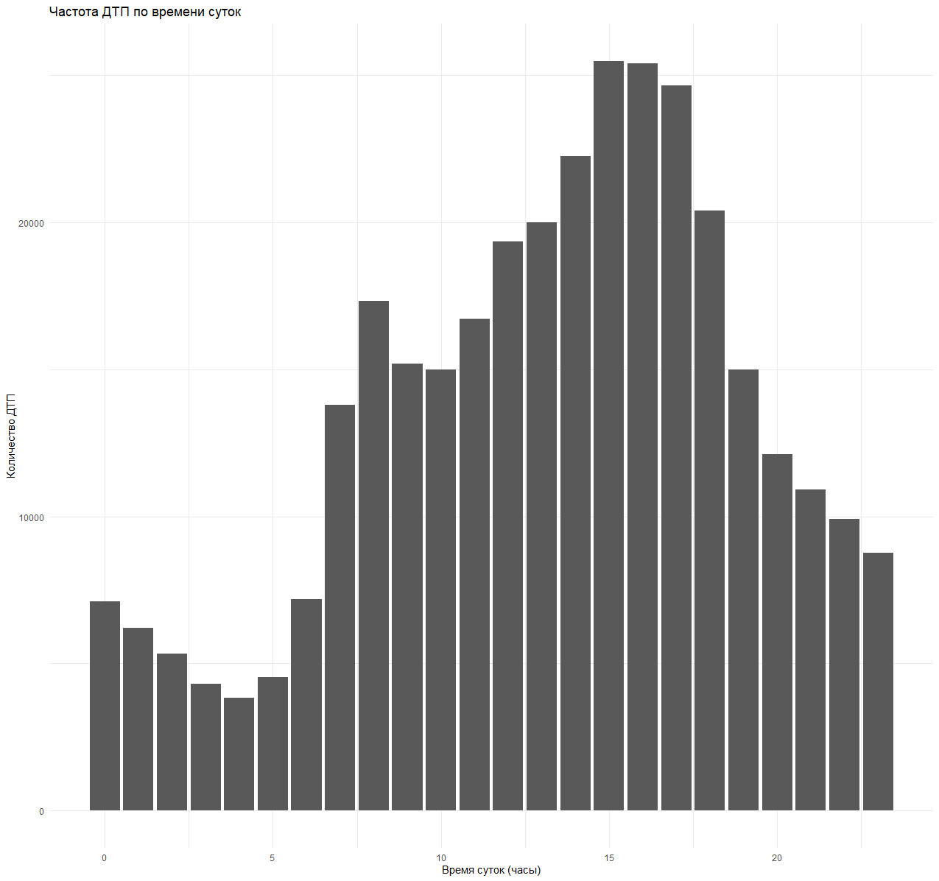

**Figure 1** Частота дтп в зависимости от времени суток

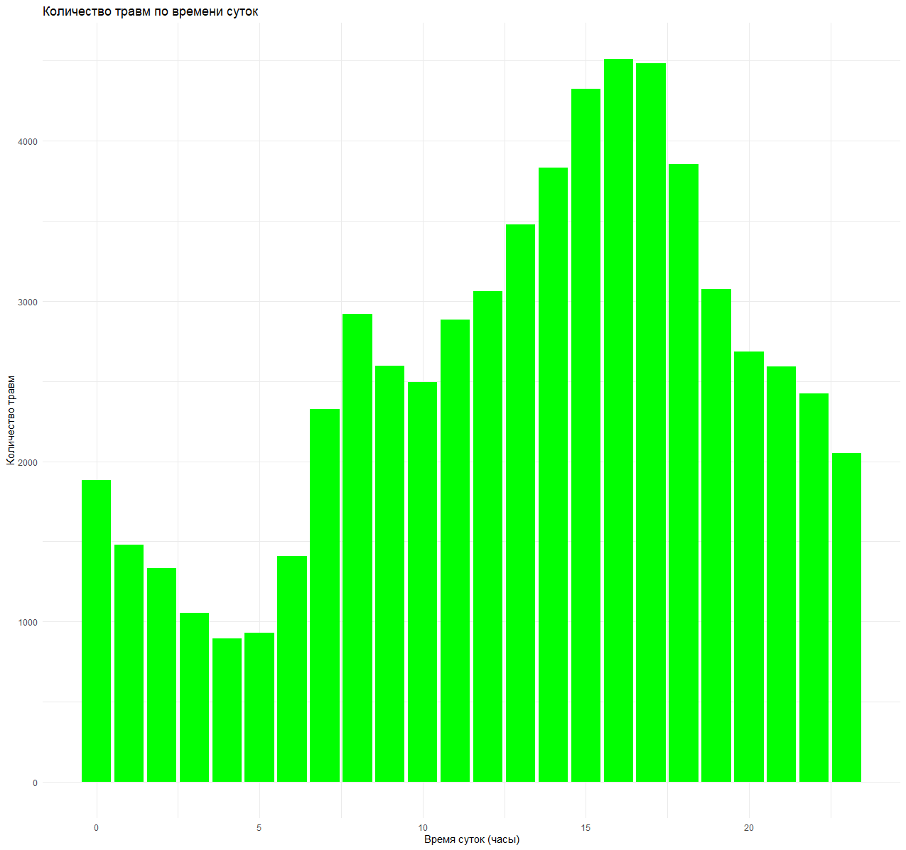

**Figure 2** Частота травм в зависимости от времени суток

На обоих графиках видно, что пиковые значения приходятся на вечернее время, что указывает на высокий риск аварийности и получения травм в период с 15 до 18 часов

**§3 Results**

Цели исследования и гипотезы

Целью данного исследования является определение степени влияния времени суток и погодных условий на частоту дорожно-транспортных происшествий (ДТП) в условиях большого города. Вопреки общепринятым представлениям, основная гипотеза заключается в том, что большинство ДТП происходит при ясной погоде и на дорогах без видимых повреждений. Это предположение основывается на предварительном анализе данных, который показал, что высокая видимость и хорошее состояние дорожного покрытия не всегда коррелируют с низкой аварийностью. Следовательно, исследование направлено на выявление неинтуитивных факторов риска, которые могут существенно влиять на безопасность дорожного движения.

* Тенденции ДТП в разное время суток:

Данные показывают, что большая часть ДТП происходит в светлое время суток, преимущественно в вечерние часы, что может быть связано с увеличением дорожного движения в час пик. Ночные часы, напротив, характеризуются меньшим количеством аварий.

* Влияние дорожных дефектов:

Несмотря на предположение о том, что дорожные дефекты могут способствовать ДТП, анализ показывает, что большинство происшествий происходит на участках без явных повреждений, что указывает на значительную роль человеческого фактора.

* Ущерб от ДТП:

Аварии, произошедшие в хороших погодных условиях и на дорогах без дефектов, часто обходятся с минимальными последствиями, в то время как ситуации с плохой видимостью и дефектами дорожного покрытия приводят к более серьезным финансовым потерям.

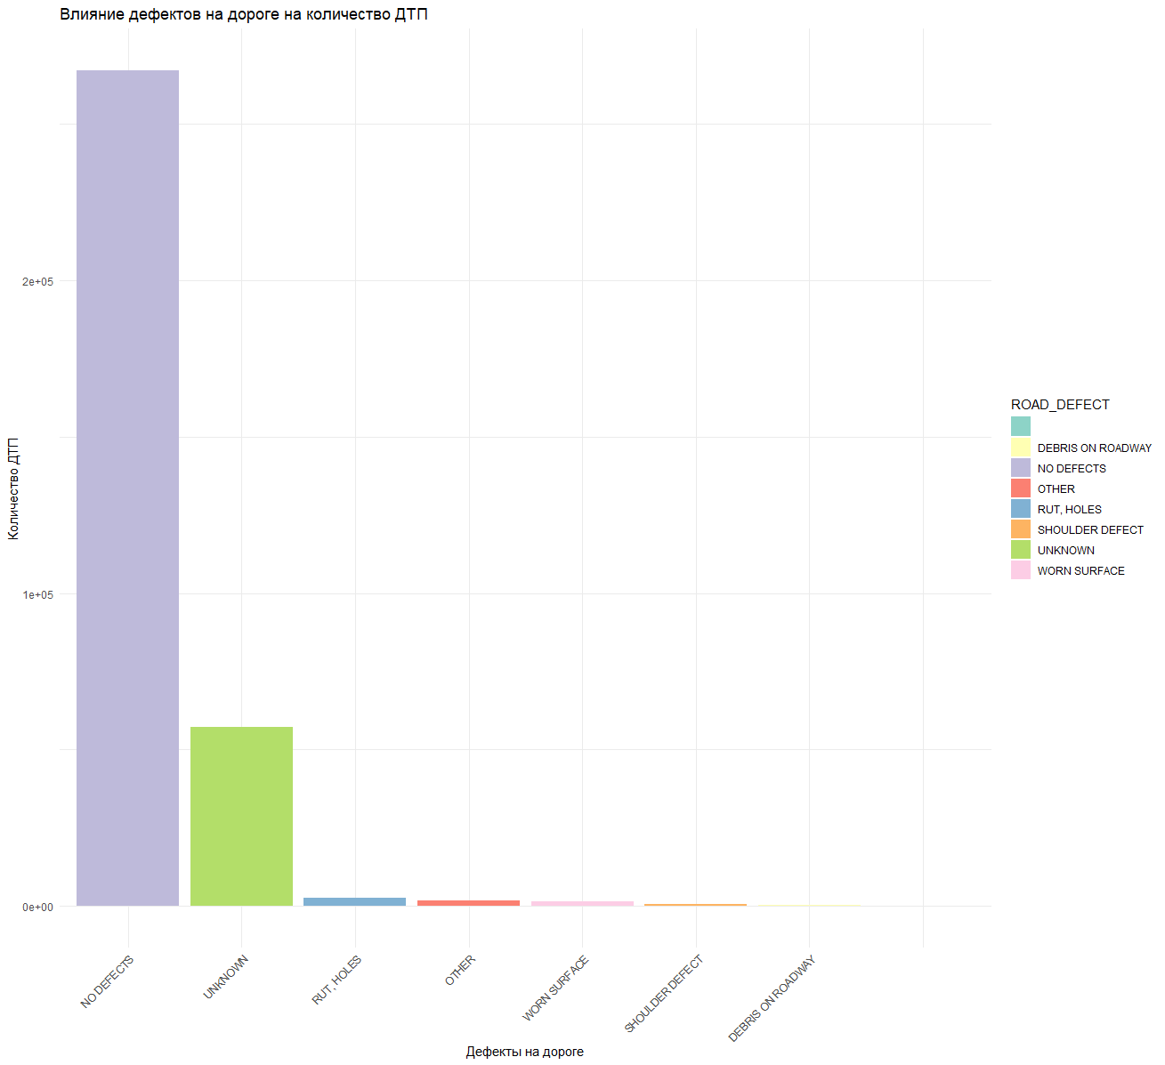

**Figure 3.** Влияние дефектов на дороге на количество дтп

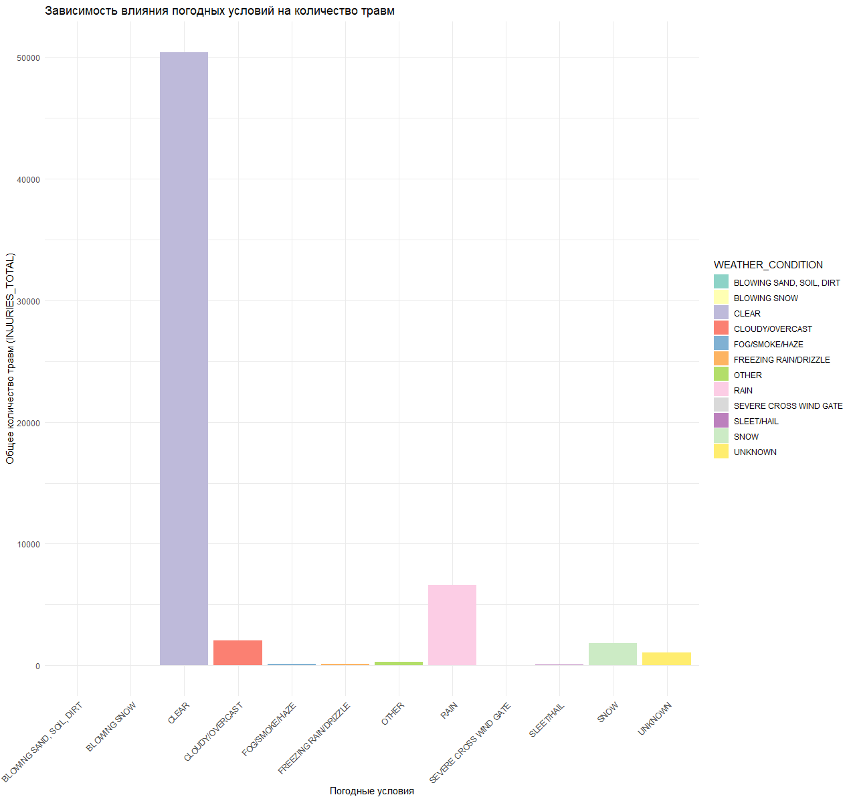

**Figure 4.** Влияние погодных условий на количество дтп

Из представленных графиков следует, что большинство травм при ДТП происходит в ясную погоду, что может быть связано с увеличением числа активных участников дорожного движения и более высокой скоростью при хороших погодных условиях. Также заметно, что наличие дефектов на дороге не является главной причиной ДТП. Это подчеркивает необходимость сосредоточения усилий не только на инфраструктурных улучшениях, но и на повышении осведомленности водителей и предотвращении рискованного поведения на дороге.

**§4. Discussion**

Результаты исследования подчеркивают значимость человеческого фактора в вопросах дорожной безопасности, что является важным дополнением к существующим данным, большинство из которых указывает на погодные условия и дорожные условия как на основные факторы риска. Сравнение с другими исследованиями позволяет утверждать, что осведомленность водителей и их поведение на дороге играют решающую роль в предотвращении ДТП. На основе этих выводов можно рекомендовать ряд практических мер: усиление информационных кампаний по безопасности дорожного движения, обучение водителей и разработку новых стратегий по снижению дорожно-транспортных происшествий, акцентирующих внимание на поведении водителей.

**§5. Conclusion**

Вывод нашего анализа данных дорожно-транспортных происшествий подчеркивает, что основными причинами аварий являются ошибки водителей, такие как несоблюдение правил дорожного движения, недостаточное соблюдение дистанции и неправильное маневрирование. Это свидетельствует о том, что для снижения уровня аварийности необходимо акцентировать внимание на повышении качества водительского обучения, усилении контроля за соблюдением правил дорожного движения и на принятии мер, направленных на улучшение водительской культуры.

**§6. Useful links:**

* **DATASET:** Chicago Traffic Crashes https://data.cityofchicago.org/Transportation/Traffic-Crashes-Crashes/85ca-t3if/about_data
* **SOURCE CODE:** trafic-crash // lil-byxgalter // https://github.com/lil-byxgalter/trafic-crash